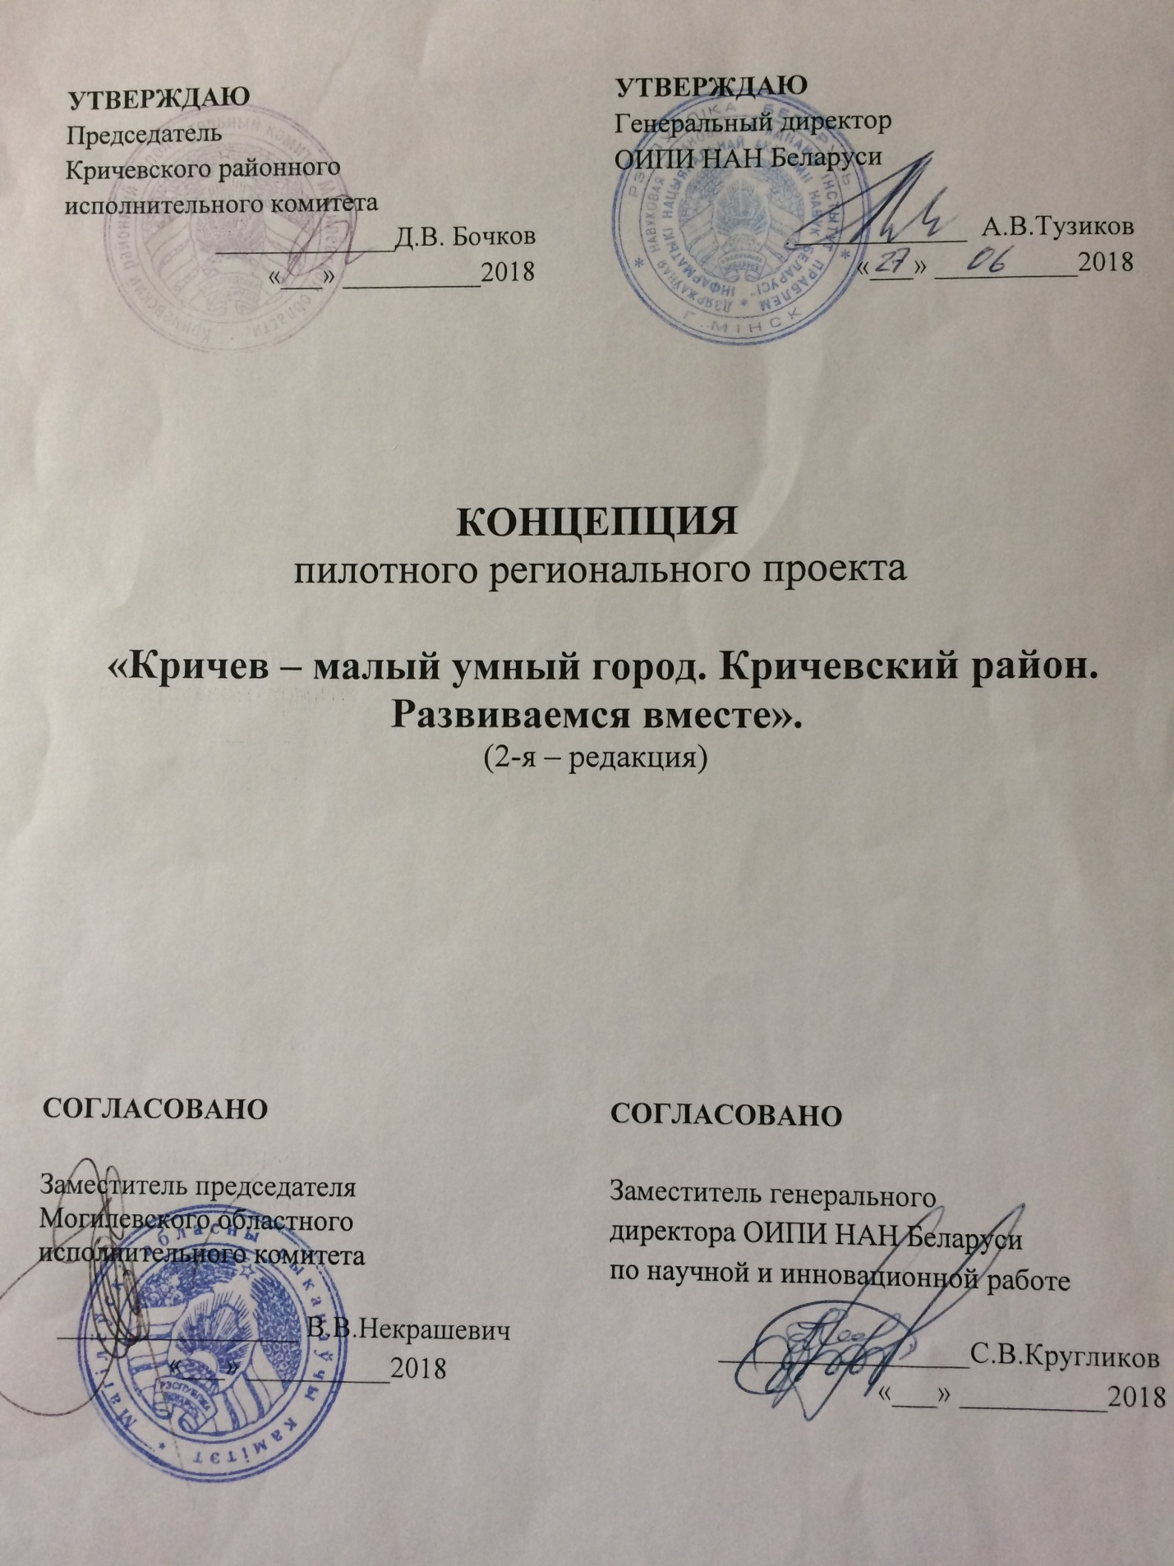

(сокращенная редакция)
Введение

В основу разработки концепции «Кричев – малый умный город. Кричевский район. Развиваемся вместе» вошли работы, выполняемые в рамках задания 1.3.03 (ИК 303) «Модели, методы, алгоритмы и экспериментальные образцы наукоёмких компонентов информационных систем поддержки процессов управления, планирования, проектирования и инженерного анализа для сложных технических и экономических объектов» ГПНИ «ИНФОРМАТИКА, КОСМОС И БЕЗОПАСНОСТЬ» на 2016-2018 годы, подпрограмма 1 «Информатика и космические исследования».
Разработка данной концепции осуществляется также в рамках соглашения о сотрудничестве от 23.05.2017г. между Объединенным институтом проблем информатики НАН Беларуси и районным исполнительным комитетом Кричевского района. Целью проводимой совместно работы является определение подходов и приоритетов внедрения цифровых технологий «умный город», которые позволят сделать город Кричев первой региональной научно-практической площадкой для разработки и внедрения проектов по освоению цифровых технологий, направленных на улучшение качества жизни населения города и Кричевского района в целом.
Умный город – это взаимосвязанная система коммуникативных и информационных технологий. Плюсы «умного города» заключаются в повышении уровня жизни граждан и в уменьшении издержек рабочих процессов управления жизнедеятельностью региона благодаря автоматизации этих процессов. Интеллектуальный город выполняет две важные задачи:
- сбор и передача данных обо всех сферах жизни города представителям органов управления;
- налаживание обратной связи между горожанами и администрацией, что способствует благоустройству городской среды.
Внедрение данного подхода в Кричевском районе позволит усовершенствовать систему управления и взаимодействия государственных органов власти с обществом, повысит качество и эффективность работы городских служб, а всё вместе качественно изменит жизнь населения. Главным активом города должны являться: люди с активной гражданской позицией, оптимизированные процессы управления и современные технологии реализации этих процессов.

Концепция «умного города» характеризуется тремя базовыми параметрами: технологичность, интеллектуализация, фокусировка на стиле жизни. «Умный город» должен быть экологичным, безопасным, энергоемким, открывающим широкие возможности и обеспечивающим максимально комфортную среду для реализации творческого потенциала горожан.
В тоже время умный город — это, прежде всего, сообщество, способное к развитию и лидерству в науке, экономическом и социальном развитии. Умный город — это городское сообщество, способное генерировать и реализовывать новые идеи и технологии; способное конкурировать за труд и капитал в условиях глобальной конкуренции.
В целом, это система, при которой существующие ресурсы городских служб используются наилучшим образом и обеспечивают максимальную безопасность городской жизни. Для этого необходима тесная связь между проектами «умного города» (видеонаблюдение, государственные услуги, интеллектуальная транспортная система и пр.) в масштабах города или региона.
В Республике Беларусь имеются предпосылки для разработки и реализации проектов «умный город» в ряде городов страны. С учетом современных тенденций развития страны цифровую трансформацию необходимо провести в сжатые сроки с максимальной экономией денежных и материальных затрат, что требует применения системных, комплексных, не стандартных, инновационных решений. Реализация таких решений в свою очередь предъявляет качественно новые требования к исполнителям, которые должны быть нестандартно мыслящими людьми, умеющими и готовыми разрабатывать и внедрять свои инновационные проекты. Цифровая трансформация системы управления малым городом создаст условия для заинтересованности бизнеса в инвестировании новых технологий на предприятиях, расположенных в этих городах.
Город Кричев и Кричевский район Могилевской области относится к одному из таких городов и регионов, где уже сейчас администрацией внедряются цифровые технологии в жизнедеятельность города и района, ведется поступательная работа руководителей различных структур жизнедеятельности района, бизнеса и общественности, по выполнению принимаемых решений и мер по цифровой трансформации системы управления регионом, взаимодействия с инвесторами и населением.

- Технико-экономические, социальные и правовые условия для реализации в регионах мероприятий по внедрению цифровых технологий в г. Кричеве и Кричевском районе.

Согласно Указу Президента Республики Беларусь от 8 июня 2015 г. № 235 определены ряд стимулирующих мер в целях комплексного социально-экономического развития юго-восточного региона Могилевской области, в который входит Кричевский район.
Согласно Указу Президента Республики Беларусь от 23 февраля 2016 г. №78 определено, что необходимы своевременные меры по обеспечению экономической безопасности, социальной стабильности и формированию дополнительных условий для возобновления устойчивого экономического роста, среди которых обеспечение ежегодного увеличения количества трудоустроенных граждан на вновь созданные рабочие места за счет создания новых предприятий и производств.
Согласно Указу Президента Республики Беларусь от 15 декабря 2016 г. №466 утверждена Программа социально-экономического развития на 2016-2020 годы, в которой определена главная цель развития страны на 2016–2020 годы – повышение качества жизни населения на основе роста конкурентоспособности экономики, привлечения инвестиций и инновационного развития.
В Кричевском районе в целях реализации Указов Президента Республики Беларусь и комплексного социально-экономического развития региона проводится конкретная работа.
Опережающими темпами развивается предпринимательская инициатива. В настоящее время в работе находится 9 предпринимательских инициатив, результатом которых должно стать создание порядка 80 новых рабочих мест.
В целях оказания содействия в организации новых предприятий, производств и создания новых рабочих мест в г. Кричеве Департаментом предпринимательства Министерства экономики Республики Беларусь 8 июля 2016 г. при поддержке Могилевского облисполкома реализована инициатива райисполкома о присвоении статуса центра поддержки предпринимательства ОАО «Кричевский рынок», который открыт 30.09.2016.
В соответствии с Указами Президента Республики Беларусь № 108 и № 294 в целях организации новых производств проводится работа по продаже на аукционах неиспользуемых объектов с установлением начальной цены продажи равной одной базовой величине и с условием создания новых рабочих мест. Всего на территории Кричевского района проданы на таких аукционах 10 неиспользуемых объектов, в которые вложено порядка 130,7 тыс. рублей и создано 28 новых рабочих мест.
Среди примеров успешно реализованных проектов можно отметить организацию нового производства на территория бывшего мясокомбината, который прошел процедуру банкротства после чего имущество приобретено ЗАО «Белзарубежстрой» и построено современное предприятие по выпуску строительных материалов – цементно-стружечных плит.
Инвестиционный договор между Республикой Беларусь, ЗАО «Белзарубежстрой» и СООО «ЦСП БЗС» по реализации проекта «Строительство завода по производству цементно-стружечной плиты мощностью 60 000 куб.м в год в г. Кричеве» выполнен в полном объеме, привлечено 2,2 млн. долл. США прямых иностранных инвестиций, освоено всего 22,8 млн. рублей, создано 124 рабочих места. В настоящее время на предприятии работает 136 человек.
В рамках Программы развития юго-восточного региона Могилевской области в ОАО «Кричевцементношифер» освоено 2,3 млн. руб., построена линия по измельчению торфобрикета для сжигания в горелках декарбонизатора, что позволило уменьшить поставки каменного угля и получить значительную экономию в размере 808,2 тыс. рублей.
В ОАО «Кричевский завод железобетонных изделий» освоено производство усовершенствованной продукции изделий канализационной системы (освоено 440,5 тыс. долл. США, прямых иностранных инвестиций на чистой основе), что позволило значительно повысить качество выпускаемой продукции.
В СП «Производство резиновых изделий, город Кричев» ОАО «Белшина» проведены ремонты цехов, поставлено оборудование для производства новых моделей обуви. Проведена закупка новой технологической оснастки для модернизации производства сапог из ПВХ на сумму порядка 80 тыс. долл. США.
Вновь созданным предприятием ООО «ВолвеЭкспорт», приобретено выставленное райисполкомом на аукцион имущество с установлением первоначальной цены продажи равной одной базовой величине, с условием создания 15 новых рабочих мест.
СУ-8 ЗАО «Белзарубежстрой» реализован пилотный проект по строительству трех индивидуальных жилых домов для многодетных семей, освоено 220 тыс. руб.
Направлялись значительные инвестиции на строительство социальных объектов и развитие инфраструктуры. Так в 2016 году введен новый корпус больницы (за 2016 год освоено 1199 тыс. руб.).
Проводились работы по реконструкции и модернизации электрических сетей, строительству волоконно-оптической линии связи, газификации. Всего за 2016 год на развитие экономики и социальной сферы за счет всех источников финансирования использовано 21,1 млн. руб. инвестиций в основной капитал.
Реализация товаров на экспорт без учета организаций, подчиненных республиканским органам управления, за 2016 год увеличилась в 5 раз и составила порядка 1,5 млн. долл. США. Это наибольший объем за весь период статистических наблюдений по данной категории предприятий. География экспортных поставок расширилась до 11 стран мира.
Для дальнейшей работы по развитию региона разработан инвестиционный паспорт Кричевского района.
В соответствии с национальными документами по развитию информатизации Кричевским Райисполкомом ведется активная работа по внедрению ИТ – технологий в различных сферах социально-экономической жизни и административно - хозяйственного управления Кричевским районом и г. Кричевом.
Так в Кричевском районном исполнительном комитете, как и во всех отделах райисполкома, имеющих статус юридического лица, предприятиях коммунальной собственности внедрено «Электронное ДЕЛО». «Электронное ДЕЛО» обеспечивает как автоматизацию традиционного делопроизводства, так и полноценное управление электронными документами. Это позволяет создать решение для комплексной автоматизации любого уровня, а также плавно и без риска осуществлять переход к современным технологиям управления организацией.
В 2015 году в Кричевском райисполкоме внедрена виртуальная АТС. Подведение к зданию райисполкома оптового волокна позволило подключить виртуальную АТС (рисунок. 3.1).

Рис. 3.1 АТС Кричевского райисполкома.

Определенная работа проделана в реализации направления «Безопасный город». Видеонаблюдение установлено на здании райисполкома, в магазинах, на вокзалах, на рынке, в учреждениях образования, на зданиях милиции, охраны, суда (рисунок 3.2). Внедрение видеонаблюдения – одна из эффективных мер профилактики правонарушений. Поэтому ведется дальнейшее развитие данного направления.

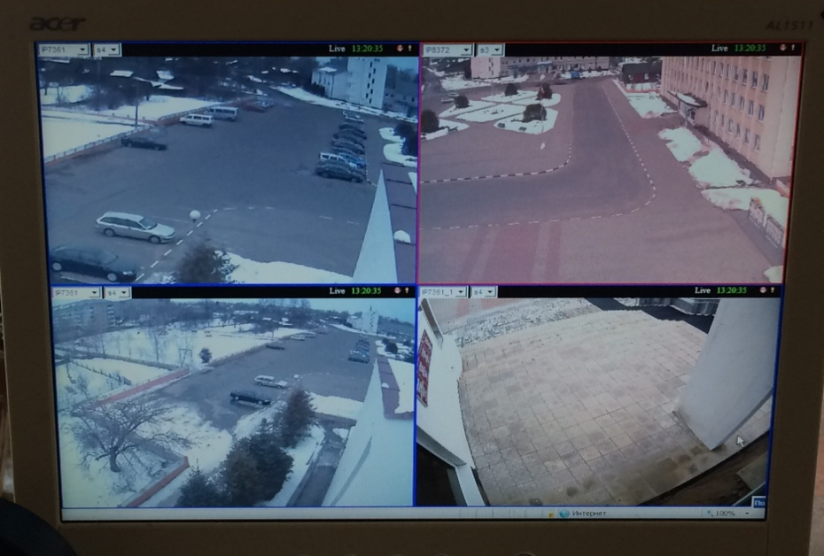

Рис. 3.2 Видеонаблюдение на здании Кричевского райисполкома.

На базе Кричевского УКПП «Водоканал» с 1.04.2018 начала работу единая диспетчерская служба с коротким номером «115» (Рисунок 3.3).
Основными задачами данной службы является:
- обеспечение качественного справочно-информационного обслуживания населения;
- прием и регистрация заявок от населения по вопросам предоставления жилищно-коммунальных услуг;
- мониторинг заявок за сутки с предоставлением информации соответствующим руководителям предприятий системы ЖХК;
- решение вопросов, связанных с возникновением сложных и/или аварийных ситуаций, внеплановых отключений;
- координация действий с поставщиками коммунальных услуг и жилищно-эксплуатационными участками;
- свод информации о чрезвычайных ситуациях, возникших в жилом фонде за истекшие сутки.
- работа с запросами пользователей Портала «Мой город» 115.бел и ответами (обратной связью) от официальных представителей юридических лиц.

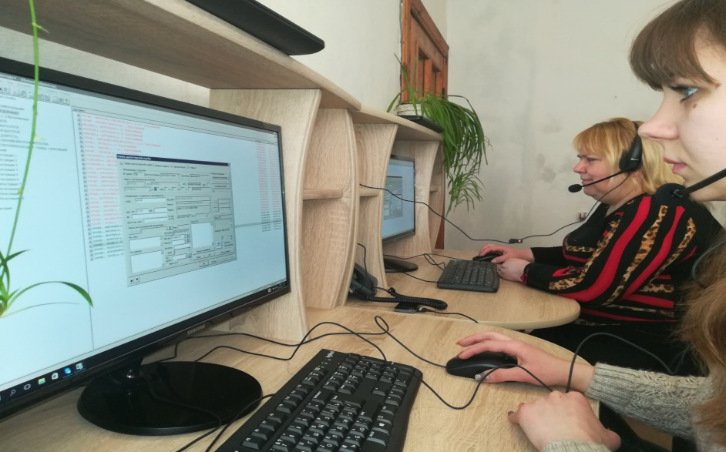

Рис.3.3 Единая диспетчерская служба 115.

Короткий номер 115 будет доступен с городского телефонного номера, а также с телефонных номеров операторов мобильной связи МТС и VELCOM (по тарифам операторов).
В городе Кричеве активно внедряются ИКТ в сфере банковских услуг населению, и общественного автотранспорта. В Кричевском филиале Автобусный парк №3 ОАО «Могилевоблавтотранс» 14.12.2010 внедрена за счет инновационного фонда специализированная компьютерная система централизованной продажи билетов на проезд в пассажирском транспорте.
В феврале 2018 года проведена модернизация специальной компьютерной системы централизованной продажи билетов на проезд в пассажирском автомобильном транспорте, с целью внедрения специальной компьютерной системы «Саммит-Системс» с пакетом прикладных программ «Белтранском-Автовокзал» версии 1,0 (СКС). В целях обеспечения безбарьерной среды жизнедеятельности физически ослабленных лиц, пассажирский терминал оснащен монитором с информационным табло текущих отправлений автобусов по пригородным, междугородным и международным маршрутам (Рисунок 3.4).

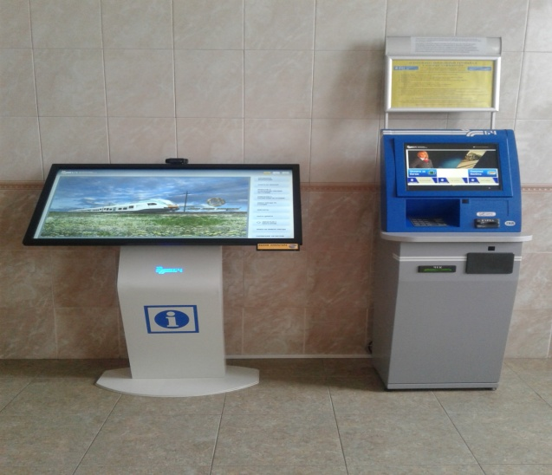

Рис.3.4. Мониторы с информационным табло текущих отправлений автобусов по пригородным, междугородным и международным маршрутам. Кричевский автовокзал.

На всех транспортных средствах, участвующих в перевозке пассажиров, установлена GPS-навигация. Внедрена автоматизированная система диспетчерского управления движением автобусов (АСДУ). В 2018 году запланировано подключение оборудования GPS-навигации, к программе «Яндекс-транспорт». Данное подключение будет способствовать повышению уровня доступности пассажира к информации о местонахождении автобуса, выполняющего регулярный маршрут движения в реальном режиме времени. Пассажир, имеющий доступ в интернет, войдет в программу «Яндекс-транспорт» и получит информацию о движении транспорта. На железнодорожном вокзале станции Кричев установлен информационно-справочный терминал, что позволяет пассажиру средством нажатия вызова оператора связаться с оператором контакт- центра и получить ответ на любую информацию.
Для быстрого и качественного обслуживания пассажиров на вокзале имеется платежно-справочный терминал самообслуживания для реализации проездных документов на поезда региональных линий экономкласса.
В залах ожидания пассажирам предоставляется бесплатный доступ в сеть Интернет по средствам Wi-Fi. С помощью доступа к Интернету (через мобильный интернет или Wi-Fi) предоставляется возможность воспользоваться бесплатной электронной библиотекой, в которой загружено 150 электронных книг.
Для оформления проезда в поездах региональных линий экономкласса, взимания платы за оказанные услуги с помощью билетопечатающих устройств, получения информации по оформленным проездным документам и оказанным услугам, в 2018 году на кассах вокзала будут установлены новые билетопечатающие машины «PS БПМ», что позволит выдать проездной документ до любой станции с несколькими пересадками.
В учреждении здравоохранения «Кричевская центральная районная больница» с 2017 года действует электронный документооборот (СМДО). С 2018 года в регистратуре районной поликлиники функционирует программа МАПСОФТ, которая позволяет заблаговременно и в день обращения пациента, выдать ему талон на амбулаторный прием к участковому врачу-терапевту, узким специалистам, в том числе выделено время для прохождения диспансерного осмотра (рис. 3.5).

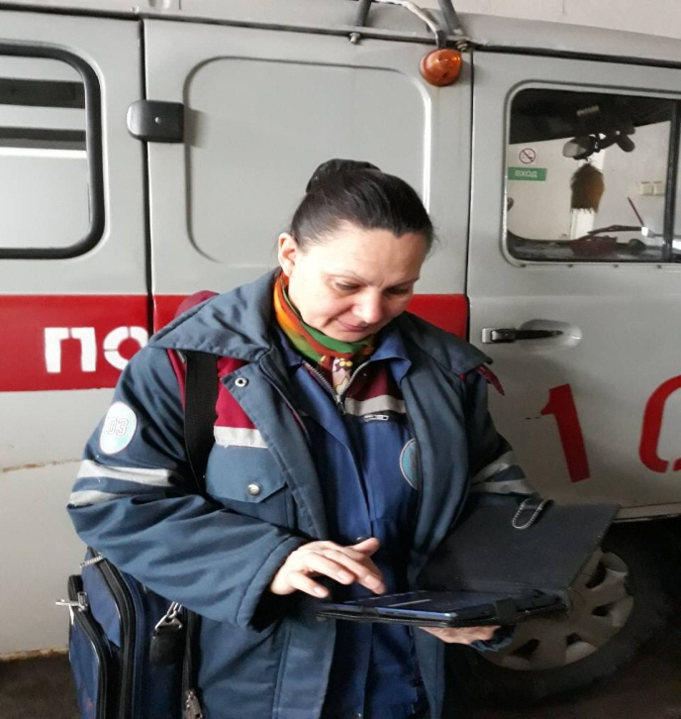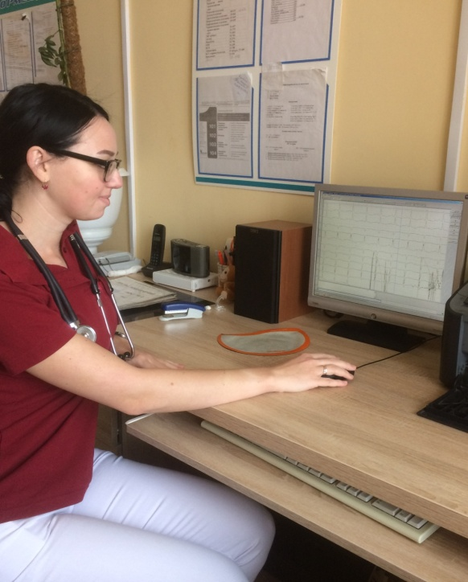

Рис. 3.5. Дистанционная передача телеэлектрокардиограммы от фельдшера скорой медицинской помощи до отделения реанимации в учреждении здравоохранения «Кричевская центральная районная больница».

На базе районной поликлиники для улучшения организации и учета в работе врачей-специалистов, а также для своевременной и полной информации для предоставления в областные медучреждения действуют программы: «Сахарный диабет», «Профосмотры», «Чернобыльский регистр». Внедрена в работу дистанционная передача телеэлектрокардиограммы от фельдшера скорой медицинской помощи до отделения реанимации, что позволяет профессионально и достоверно проводить диагностику нарушений функций сердечной системы.
Все сельские амбулатории врача общей практики подключены к Интернету и обеспечены программой «Врач общей практики». В 2018 г. с целью улучшения доступности и качества оказания диагностической и лечебной помощи на базе учреждения будет установлен компьютерный томограф, который позволит проводить диагностические мероприятия жителям Кричевского и соседних районов.
В 2018 году планируется подключение к системе «Электронный рецепт» Также (с учетом финансирования) в 2018 г. будет прорабатываться вопрос внедрения записи на прием к врачам специалистам через Интернет. В перспективе - внедрение электронной очереди в поликлиниках.
В 2017 году введено в эксплуатацию государственное учреждение образования «Средняя школа №8 г.Кричева», оборудованная с использованием передовых информационных технологий. Кроме средней школы №8 в учреждениях общего среднего образования района насчитывается 12 компьютерных классов, 3 – лингафонных кабинета, 14 мультимедийных установок, 2 интерактивные доски, 20 мультибордов, свыше 400 экземпляров электронных средств обучения (вместе с СШ № 8). Все компьютерные классы имеют высокоскоростной доступ к сети Интернет. В образовательном процессе наравне с обычными учебниками учащиеся используют мультимедийные учебные пособия и специализированные базы данных.
Функционируют сайты отдела образования, спорта и туризма райисполкома, 13 сайтов в учреждениях общего среднего и дополнительного образования. Приобретены программные комплексы управленческой деятельности «ПараГраф», электронные системы составления меню «Крошка».
Стоит задача в 2018/2019 учебном году через проведение виртуального районного конкурса идей «Организация сетевого сообщества и информационно-образовательной среды в учреждениях образования» обеспечить присутствие каждого учреждения общего среднего образования на различных социальных платформах, что станет своего рода маркетинговым агентством для педагогических коллективов, позволит быть замеченными обществом.
Реализуется инновационный проект в ГУО «Бельский учебно-педагогический комплекс детский сад-средняя школа» по теме: «Внедрение модели формирования гражданской идентичности обучающихся в рамках организации и деятельности региональных виртуальных музеев».
Для реализации этих идей в районе имеется необходимый кадровый потенциал: 100% педагогов владеют компьютером, 86% используют информационно-коммуникационные технологии, 15% создают интерактивные электронные средства обучения, 76% имеют сертификат пользователя информационно-коммуникационных технологий, более 13% педагогов прошли дистанционные курсы по облачным технологиям.
Благодаря процессам информатизации, библиотеки преобразовались в современные информационные центры, которые предоставляют доступ к региональным, национальным и мировым ресурсам. В 2017 году районный информационно-идеологический центр Кричевской центральной районной библиотеки занял 1 место в областном смотре-конкурсе на лучшую организацию работы информационно-идеологического центра в Могилевской области (рисунок 3.6). В ГУК «Библиотечная сеть Кричевского района» насчитывается 58 компьютеров, компьютеризированы все 16 библиотек, имеется выход в сеть Интернет в 14 библиотеках. Для пользователей автоматизированы 23 рабочих места. В 4–х библиотеках, расположенных в городе Кричеве, работают 40 компьютеров.

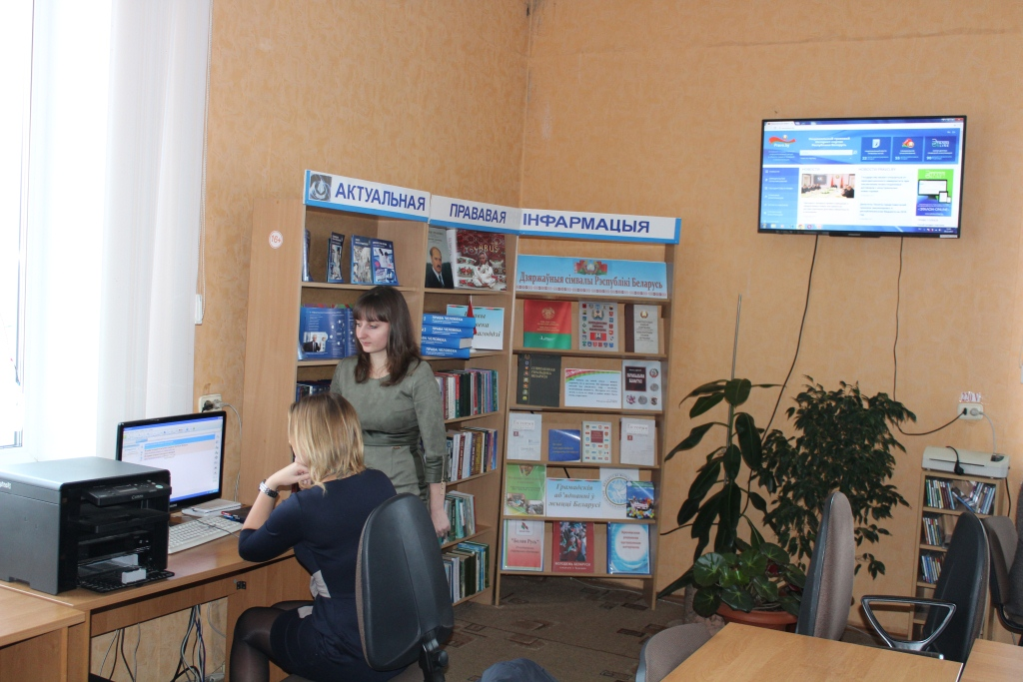

Рис. 3.6 Районный информационно-идеологический центр Кричевской центральной районной библиотеки.

Государственное учреждение культуры «Исторический музей г. Кричева» ведёт целенаправленную работу по созданию современной информационной среды в музейном пространстве дворца Потёмкина. С 2017 года работает официальный сайт музея, постоянно разрабатываются мультимедийные экскурсии, которые в том числе, содержатся и на информационных ресурсах в сети интернет.
Для развития у детей и подростков профессиональных навыков в использовании компьютерной графики, новых ИТ–программ, дизанерского мышления в государственном учреждении образования «Детская школа искусств г. Кричева» с 2016-2017 учебного года открылся компьютерный класс и был введен предмет «Компьютерная графика». Разработана программа и введен новый предмет «Дизайн».
ГУК «Централизованная клубная система Кричевского района» активно используется современными техническими способами и средствами сохранения, распространения и тиражирования информации, такие как:
- оцифровка сценарного фонда, верстка методических материалов;
- запись фото-, фоно- и видеотеки, ее последующее пополнение и тиражирования в профессиональной среде;
- создание Интернет-платформы в социальной сети ОК.RU для оперативного размещения материалов о работе клубной системы и информировании населения о планируемых мероприятиях.
Цифровые технологии активно внедряются при развитии и реконструкции системы газификации Кричевского района. При строительстве новых объектов газораспределительной системы и газопотребления применяются самые современные технологии, материалы и оборудование, внедряются новые методы и технологии при эксплуатации газораспределительной системы и газопотребления, что в дальнейшем позволяет значительно сократить затраты на обслуживание и содержание объектов, а также повысить надежность и безопасность их эксплуатации.
Таким образом, все газорегуляторные пункты (ГРП) и 5 шкафных газорегуляторных пунктов (ШРП) Кричевского района телемеханизированы, телемеханизированные ШРП энергонезависимы (на них установлены солнечные батареи и аккумуляторы). Работы по телемеханизации остальных ШРП планируется завершить в 2018 году. Информация о состоянии всех параметров передается по GPRS и выведена на компьютеры мастеров Кричевского района газоснабжения, дежурного приемщика заявок аварийной службы Кричевского района газоснабжения. Шесть самых отдаленных СКЗ также телемеханизированы.
В 2018 году планируется оснастить все ГРП и ШРП района специальными стационарными штуцерами для подключения инновационной системы технического контроля и диагностики пунктов редуцирования газа «PLEXOR®» производства компании «Wigersma&Sikkema» (Нидерланды). Диагностика и технический контроль работы ГРП/ШРП будет осуществляться переносным тестирующим прибором «PLEXOR®» с передачей результатов диагностики и контроля по протоколу беспроводной связи на PC или ноутбук.
Такой подход обеспечивает получение более достоверных и точных результатов по сравнению с традиционными способами контроля, значительное сокращение расходов на проведение работ по контролю и техническому обслуживанию. Также в 2018 году планируется оснастить участок по обслуживанию и ремонту наружных газопроводов дистанционным лазерным детектором утечек метана Sewerin RMLD (Германия), позволяющим дистанционно обнаруживать утечки на газопроводах природного газа. На начало 2018 года газификация квартир природным газом по Кричевскому району составила 58,4%.
В Кричевском районе ведется работа по внедрению многоуровневой региональной распределенной геоинформационной системы. В целях повышения уровня наглядности и доступности для потенциальных инвесторов презентационных материалов об инвестиционных возможностях города Кричева; сокращения времени на принятие решения субъектом хозяйствования о возможности размещения новых объектов (предприятий/ производств), повышения оперативности в принятии решений с ГУП «Национальное кадастровое агентство» заключено соглашение об осуществлении тестирования МРР ГИС на территории Кричевского района. Внедрение геоинформационной системы (далее – ГИС) «Кричев» необходимо также для учета земельных участков, объектов недвижимости, действующих и строительства новых инженерных коммуникаций, включая их состояние, взаимное расположение и загруженность, расположения предприятий торговли согласно плотности населения и других критериев, объектов мелкорозничной сети (киоски), инвентаризации ветхих жилых домов, развития информационных технологий и систем для оптимизации выполнения административных процедур. Ведется работа по разработке основной базы пространственных данных и единого классификатора объектов Кричевского района.
Перечисленные выше достижения служат основой для создания в г.Кричеве центра компетенций по освоению цифровых технологий с целью реализации концепции как пилотного проекта территориального развития «Кричев – малый умный город. Кричевский район. Развиваемся вместе» и дальнейшего развития цифровых технологий в данном регионе.

Дорожная карта реализации концепции как пилотного проекта территориального развития «Кричев – малый умный город. Кричевский район. Развиваемся вместе».

Главной целью реализации концепции «Кричев – малый умный город. Кричевский район. Развиваемся вместе» является повышение уровня и качества жизни населения, проживающего на территории города Кричева и Кричевского района. Информационно - коммуникационные технологии (ИКТ) позволят городской и районной власти напрямую взаимодействовать с сообществами и городской инфраструктурой, и следить за тем, что происходит в городе, как город развивается, и какие способы позволяют улучшить качество жизни.
Представляется целесообразным направления по освоению цифровых технологий на территории Кричевского района в течение ближайших лет разделить на несколько этапов и ответить, прежде всего, на несколько вопросов:
ЗАЧЕМ нужен «умный город»? Во-первых, городу следует изучить свое общество. Успех невозможен без цели, поэтому необходимо исследовать потребности граждан и бизнеса, их интересы, уникальные черты, образ мышления, уровень образования, возрастную структуру и прочее, чтобы понять, для чего населению нужен «умный город», каким они хотят его видеть и что он должен изменить в их окружении.
КАК реализовать концепцию «умного города»? Во-вторых, когда будет определено «зачем», необходимо разработать стратегию «как» реализовывать концепцию. А именно: как будут распространятся инициативы «умного города», каковы функции и цели такой политики?
КТО заинтересован в создании «умного города»? Преимущества «умного города» нацелены, в первую очередь, на население, на улучшение его условий жизни. Поэтому идея должна поддерживаться гражданами. Жители города и района должны быть заинтересованы в освоении цифровых технологий и вовлечены в процессы их разработки и внедрения. Например, необходимо повышать прозрачность процессов управления, расширять возможности участия населения в управлении через системы электронного правительства и т.д.
Работа, проведенная по представленному алгоритму, позволит изучить процессы жизнедеятельности общества, определит потребности населения и сформулирует под них цели и средства их достижения.
В тоже время для практического внедрения цифровых инноваций на первом подготовительном этапе необходимо:
1) провести мониторинг уровня информатизации по секторам экономики (промышленность, сельское хозяйство, обслуживание населения, транспорт, энергетика) Кричевского района; проанализировать текущее освоение средств автоматизации в деятельности подразделений администрации района;
2) провести сравнение полученных результатов мониторинга с современным мировым уровнем применения цифровых технологий для регионального управления, обобщить имеющийся опыт и подходы к цифровой трансформации в государственном административном и экономическом управлении территориями региона;
3) расширить технические и организационные возможности районного информационно-идеологического центра (РИИЦ) Кричева для создания на его базе Центра компетенций цифровых технологий, который мог бы формировать общедоступную базу данных о существующих современных управленческих практиках, технологиях организации производственных процессов, доступных решениях применения цифровых технологий во всех сферах жизнедеятельности Кричевского района: работе администрации, промышленности, сельском хозяйстве, взаимодействия с гражданами, бизнесом и общественными организациями;
4) определить приоритетные направления цифровой трансформации в Кричевском районе, исходя из результатов проведенного анализа уровня информатизации и имеющейся технической и интеллектуальной базы для освоения цифровых технологий;
5) подготовить демонстрационные задачи по первоочередным направлениям, разработать программы обучающих семинаров на базе Центра компетенций цифровых технологий в Кричеве для подготовки коллективов к освоению цифровых технологий.
На втором этапе необходимо разработать стратегию создания условий для цифровой трансформации системы регионального управления Кричевского района - формирования единого информационного пространства для создания интегрированной информационной системы управления регионом Кричева. Предусматривается следующая последовательность действий на втором этапе:
1) разработать стратегию цифровой трансформации управления всеми сферами жизнедеятельности и обеспечения устойчивого развития в Кричевском районе с учетом потребностей населения, исторических, географических и экономических особенностей данной территории;
2) обсуждение проекта стратегии в соответствующих подразделениях администрации Кричевского района, заинтересованных организациях и структурах, презентация проекта стратегии для цифровой трансформации системы регионального управления общественности Кричева, обобщение замечаний и предложений, поступивших от будущих пользователей систем автоматизации, доработка проекта стратегии с учетом замечаний;
3) утверждение стратегии цифровой трансформации органами управления Кричевского района с принятием соответствующих решений.
4) разработать проекты по приоритетным направлениям цифровой трансформации в Кричевском районе, исходя из результатов проведенного мониторинга и анализа уровня информатизации, имеющейся технической и интеллектуальной базы для освоения цифровых технологий.
Итогом работы на данном этапе должно стать принятие решения руководством Кричевского района об одобрении стратегии и утверждении плана действий для создания технических и инфраструктурных условий в Кричевском районе для цифровой трансформации регионального управления на базе интегрированной информационной системы с единым информационным пространством. Схема такой системы регионального управления приведена на рис. 4.1.
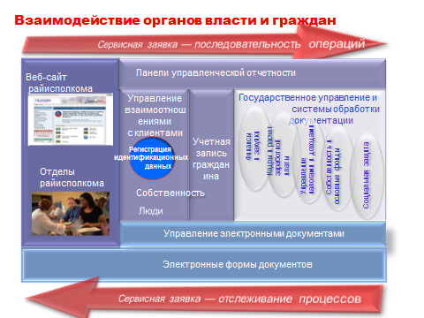
Рис. 4.1. Интегрированная информационная система регионального управления на базе единого информационного пространства
На третьем этапе предполагается реализация 3-5 пилотных проектов для цифровой трансформации системы регионального управления Кричевского района. Реализация проектов может быть осуществлена следующими инструментами:
1) разработка и запуск в эксплуатацию цифровых платформ для отдельных компонентов интегрированной информационной системы регионального управления;
2) создание баз данных и информационных ресурсов для создания единого информационного пространства для управления Кричевским районом;
3) создание цифровых сетей и профильных центров компетенций по отдельным отраслям экономики района (промышленность, сельское хозяйство, транспорт, торговля, обслуживание населения);
4) разработка справочников, каталогов программного обеспечения и принятие их на уровне нормативно-правовых актов района для дальнейшего освоения цифровых технологий.
5) разработка и принятие региональных нормативно-правовых документов по развитию цифровых технологий в регионе, необходимых для устойчивого внедрения и применения цифровых технологий;
Необходимо отметить, что все этапы и действия по цифровой трансформации регионального управления должны быть синхронизированы по целям, срокам и ресурсам с работой, проводимой в рамках общей стратегии устойчивого развития региона.

  - Возможные приоритетные направления внедрения и развития цифровых технологий в Кричевском районе и в г. Кричеве.

Среди первоочередных отраслей, нуждающихся в интеллектуальной модернизации для Кричевского района являются государственное управление, инфраструктура города и экономика.
Основой реализации предлагаемого проекта служат также конкурентные преимущества, которыми обладает Кричевский район.
Во-первых, выгодное географическое положение. Район занимает территорию площадью 77 тыс. 754 гектаров, на которой расположено 103 населенных пункта с численностью 32,9 тыс. человек. Район пересекают крупные автомобильные дороги и железнодорожные линии.
Во-вторых, наличие значительных преференций в Кричевском районе, которые предоставлены в соответствии с Указом Президента Республики Беларусь от 08.06.2015 №235, а также Декретом Президента Республики Беларусь от 7 мая 2012 г. № 6, Декретом Президента Республики Беларусь от 6 августа 2009 г. №10. В частности сниженная ставка подоходного налога до 10%, сниженная ставка по пенсионному страхованию до 24%, право не исчислять и не уплачивать налог на прибыль в течение семи календарных лет. Субъекты хозяйствования могут быть освобождены от ввозных таможенных пошлин на отдельные группы товаров, ввозимых в качестве неденежного вклада в уставный фонд, от уплаты государственной пошлины за выдачу и внесение изменений в лицензии. Имеются возможности заключения инвестиционного договора и льготного кредитования.
В-третьих, наличие инвестиционных площадок для развития промышленных предприятий в районе.
В-четвертых, потребность субъектов хозяйствования во внедрении инновационных цифровых технологий для повышения конкурентоспособности на рынке.
В-пятых, потребность района в развитии инфраструктуры и улучшения качества проживания жителей района.
Инновационная экономика должна быть самодостаточной и независимой от природно-углеродных ресурсов. В городской инфраструктуре необходимо внедрять экономные и возобновляемые источники энергии. В государственной ветви должна вестись работа по повышению конкурентоспособности капитала, как финансового, так и интеллектуального и человеческого.
С учетом специфики района и перечисленных выше факторов предлагаются три основных направления реализации концепции «умного города» в данном регионе. Основные направления развития данных секторов представлены в таблице 1.
Таблица 1. Важнейшие направления развития «умного города».
I. Государственное управление | II. Инновационная  экономика | III. Городская  инфраструктура
Административные услуги гражданам | Инновации в промышленности, кластерах, районах города | Транспорт
Представительная и прямая демократия | Умная рабочая сила: Образование и занятость | Энергетика  /Коммунальные Услуги
Услуги для граждан: качество жизни | Создание наукоемких компаний, инвест-проектов | Защита окружающей среды/ безопасность

  - Государственное управление.
Административные услуги гражданам.
- Организация перехода программно-технических средств, информационных ресурсов и информационных систем на ресурсы Республиканской платформы, действующей на основе облачных технологий. Оборудование рабочих мест программой «электронное дело».
- Развитие автоматизированной системы для информационной поддержки региональных органов власти – сельских советов Кричевского района.
- Стимулирование посещаемости официальных сайтов городской администрации.
- Создание электронного регистра занятости населения Кричевского района.
- Развитие системы поддержки принятия решений, анализа и прогнозирования, управления инцидентами, предоставления государственных и муниципальных услуг в электронном виде, публикации открытых данных.

Представительная и прямая демократия.
- Обеспечение отлаженного функционирования системы коммуникации между жителями города и представителями исполнительной власти, информационная открытость городской администрации:
- Электронное участие граждан в управлении городом;
- Обеспечение актуальности и доступности документации стратегического планирования.

Услуги для граждан: качество жизни.
- Обеспечение доступности данных о рынке труда;
- Развитие системы электронных банковских услуг и доступности банкоматов;
- Стимулирование активности и количества пользователей Всемирной сети;
- Внедрение и применение электронных карт учащихся;
- Развитие электронной медицины; внедрение системы электронного управления медицинским учреждением; подключение к системе «электронный рецепт», внедрение записи на прием к специалистам через Интернет; внедрение телемедицинской системы по цифровой флюорографии.
- Развитие ИТ в сфере туристических услуг: внедрение бесплатных программ-аудиогидов для Android «KrokApp»; осуществление трехмерного моделирования и визуализации культурно-исторических памятников; визуализация современного состояния и исторической справки об архитектурных объектах; приобретение аудиогидов для музея «Дворец Потемкина», размещение QR-кодов возле экспонатов. Для представления современных образовательных программ для учреждений образования реализовать подготовленные музеем ряд проектов, в которые входит приобретение инфокиосков, мультимедийных столов, разработка 3D экскурсий.
- Создание бесплатных точек Wi-Fi в общественных местах, в т.ч. в общественном транспорте, в сети городских библиотек;
- создание на пункте выдачи городской библиотеки № 1 интернет-центра для молодежи; создание информационно-справочной библиотечной он-лайн службы;
- Внедрение и функционирование сетей мобильного широкополосного доступа.
- Оборудование кинозала для показа фильмов в цифровом формате.

  - Инновационная экономика.
Инновации в промышленности, кластерах, районах города.
- Развитие региональной геоинформационной системы для решения задач мониторинга состояния территорий и объектов, явлений и процессов на основе комплексных данных ДЗЗ (далее – МРР ГИС) – автоматизированная информационная система в поддержку административных решений по управлению территориями. Основными функциями МРР ГИС являются:
1) Мониторинг земельных ресурсов и выявление правонарушений с использованием данных государственного земельного кадастра и данных ДЗЗ.
2) Решение вопросов развития и благоустройства населённых пунктов с использованием данных, предоставляемых гражданами и бизнес-сообществом (предложения, замечания, фотографии фактов и явлений, требующих вмешательства со стороны государственных органов и организаций).
3) Регистрация результатов исполнения процедур в области архитектуры и строительства для упрощения контроля процессов строительства и ввода в эксплуатацию объектов недвижимого имущества (градостроительный мониторинг).
4) Хранение на единой платформе в электронном виде документов территориального планирования, информации об инвестиционных площадках.
5) Общественные обсуждения градостроительных проектов.
При этом программное обеспечение МРР ГИС может позволять формировать, накапливать и распространять информацию пространственных слоев, генерируемых местными органами власти.
- Внедрение ИТ-решений в отрасли сельского хозяйства и продовольствия. Развитие систем управления стадом, систем идентификации и селекции животных, электронного управления отраслью на региональном уровне. Внедрение GPS-навигацию для сельскохозяйственной техники;
- внедрение систем дистанционного мониторинга состояния сельскохозяйственных культур в масштабе отдельного хозяйства.

Умная рабочая сила: Образование и занятость.
С учетом того, что создание новых научных учреждений в малом городе требует значительных ресурсов, предлагается организовать в таких городах центры компетенции по освоению цифровых технологий на базе предприятий и организаций города, которые будут заниматься не только разработкой, но и практическим внедрением цифровых технологий с учетом специфики данного региона.
- Развитие возможностей и системы электронного образования: оснащение всех учреждений общего среднего образования Кричевского района электронными средствами обучения (информатизация образовательного пространства);
- Внедрение проекта «Электронная школа» (электронные дневник, журнал, учебник);
- Создание сетевого сообщества (системы тестирования, системы администрирования, сетевого взаимодействия через сайты);
- Обеспечение электронного документооборота;
- Использование дистанционных форм обучения, методической работы, обмена опытом;
- Апробация информационных систем, электронных средств обучения.

Создание наукоемких компаний, инвест-проектов.
- Формирование благоприятной среды для инновационной деятельности на основе информационно-коммуникационных технологий;
- Обеспечение прозрачности государственных тендеров и закупок;
- Внедрение автоматизированной системы электронного учета древесины;

  - Городская инфраструктура.
Развитие объектов инфраструктуры и информационных услуг в режиме «обратной связи».
Транспорт.
- Обеспечение контроля транспортных потоков и качества дорожного покрытия;
- Внедрение программно-аппаратного комплекса управления дорожным движением и общественным транспортом, сбора платы за пользование дорогами;
- Создание инфраструктуры зарядных станций для электромобилей.
Энергетика /Коммунальные Услуги.
- Создание автоматизированной интеллектуальной энергосети и гибкой распределительной системы; интеллектуальной системы учета и регулирование спроса;
- Внедрение программно-аппаратного комплекса управления интеллектуальной энергосетью;
- Обеспечение интеграция возобновляемых видов энергии;
- Строительство энергоэффективных зданий и сооружений, энергоэффективная санация жилого фонда и сооружений;
- Модернизация уличного освещения в Кричевском районе с внедрением новых технологий;
- Автоматизация водозаборов, водораспределения, водоотведения и обнаружения утечек; регулирования дождевого стока и паводковых вод в городе; интеллектуальная система учета и регулирование спроса;
- Внедрение программно-аппаратного комплекса управления водоснабжением.
- Внедрение единой диспетчерской службы «115» для обслуживания обращений граждан и создание портала « Мой город»115.БЕЛ.
Защита окружающей среды/ безопасность.
- Развитие системы мониторинга экобезопасности;
- Обеспечение участия горожан и администрации в устранении последствий несанкционированного выброса мусора.
- Внедрение системы видеонаблюдения, видеофиксации и обеспечения физической безопасности объектов инфраструктуры; системы обеспечения вызова экстренных оперативных служб; системы оповещения;
- Установка программно-аппаратного комплекса управления системами безопасности.

- Ожидаемые результаты и оценка эффективности реализации Концепции как пилотного проекта «Кричев – малый умный город. Кричевский район. Развиваемся вместе».

Реализация предлагаемого проекта обеспечит:
а) развитие инновационной среды Кричевского района и г. Кричева как составной части общей региональной инновационной системы Могилевской области за счет создания современной информационно-коммуникационной инфраструктуры. Это повысит:
- доступность региона к рынкам, источникам иностранных и отечественных инвестиций и инноваций;
- способность территории осваивать новые знания и внедрять цифровые инновации как субъектами хозяйствования, так и гражданами территории;
- мобильность человеческих ресурсов и освоение современных знаний и технологий на региональном уровне.
б) создание Центра компетенций цифровых технологий в Кричеве, для повышения открытости региона внешнему миру, комплексного развития региональной экономики на принципах устойчивого развития;
Повышение инвестиционной привлекательности малых городов через создание необходимой инфраструктуры для деятельности региональных центров компетенций в малых городах является актуальной задачей. Это позволит, с учетом особенностей отдельно взятого региона, применить в малом городе элементы систем эффективного «умного» управления больших и средних городов.
в) формирование интегрированной информационной системы регионального управления на базе единого информационного пространства и освоение новых цифровых методов управления региональным развитием, что будет способствовать развитию экономики региона, дебюрократизации органов местной власти и активному включению населения в решение вопросов местного значения.
Эффективность реализации проекта «Кричев – малый умный город. Кричевский район. Развиваемся вместе» предлагается оценивать по следующим направлениям:
- повышение качества работы с потенциальными инвесторами при принятии решений о реализации инвестиционных проектов на территории города Кричева и Кричевского района;
- создание новых рабочих мест за счет организации новых и модернизации действующих предприятий и производств;
- формирование открытой и прозрачной информационной среды для взаимодействия органов власти и граждан;
- создание более комфортной среды проживания граждан в городе Кричеве и Кричевском районе;
- повышение престижа проживания в городе Кричеве и в Кричевском районе;
- увеличение объема выпуска продукции предприятиями Кричевского района с использованием разрабатываемых информационных средств и технологий;
- увеличение с помощью разрабатываемых информационных средств и технологий объема выпуска продукции, поставленной на экспорт предприятиями Кричевского района;
- повышение ресурсоэффективности с помощью разрабатываемых информационных средств и технологий за счет экономии энергетических, трудовых и материальных ресурсов предприятиями Кричевского района;
- повышение качества и степени удовлетворенности взаимодействия органов власти и граждан через открытую и прозрачную информационную среду относительно начала работ по проекту.
На рисунке 5.1 Представлены ключевые статьи мониторинга и оценки эффективности при освоении цифровых технологий в системе управления территорией.

Актуальность освоения цифровых технологий в системе управления территорией определяется:

- Запросами со стороны населения |  | - 37%
- Оптимизацией затрат на административные расходы |  | - 38%
Статьи получения эффективности при освоении цифровых технологий в системе управления территорией по направлениям:
ОБСУЛУЖИВАНИЕ НАСЕЛЕНИЯ: | ОПТИМИЗАЦИЯ  ЗАТРАТ: | ЦЕННОСТЬ  ДЛЯ ОБЩЕСТВА:
Гражданин или юридическое лицо становится центральным элементом процесса управления  * | Повышение прозрачности процессов обработки заявок населения и реакции на них органов управления  * | Изменение представления граждан о предоставлении государственных услуг и повышение уровня доверия к местной власти  *
Обеспечение взаимодействия с органами управления в режиме реального времени  * | Уменьшение стоимости процессов обработки заявок населения  * | Использование накопленных в системе управления данных для предложения новых услуг и повышения качества действующих  *
Выдача релевантных данных и предложений в режиме реального времени для принятия управленческих решений  * | Повышение производительности работы исполнителей - участников бизнес-процессов управления территорией | Повышение общего уровня качества предоставления государственных услуг  *
Использование социальных сетей и медиа в управлении территорией, а также для мониторинга социального самочувствия населением  * |  | Повышение степени участия граждан в процессах управления территорией
Использование для связи населения с органами управления мобильных устройств

Рис. 5.1. Направления изучения и измерения эффективности при освоении цифровых технологий в системе управления территорией.

Более расширенный и конкретный перечень технико-экономических индикаторов для качественной и количественной оценки эффективности освоения цифровых технологий в Кричевском районе необходимо определить в ходе подготовки стратегии развития информатизации в Кричевском районе и г. Кричеве, а также при разработке и реализации конкретных ИТ-проектов. В ходе разработки стратегии необходимо сформулировать систему мониторинга показателей развития информатизации в районе с учетом данной концепции и ходом процессов информатизации и решенных в ходе ее реализации задач.

